SERVICIOS

Ponemos a cliente y server en la misma red.
Instalamos filezilla en el server (windows) y en el cliente (linux).
En el server, creamos un cliente:
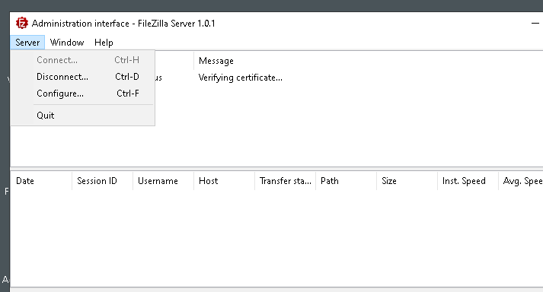
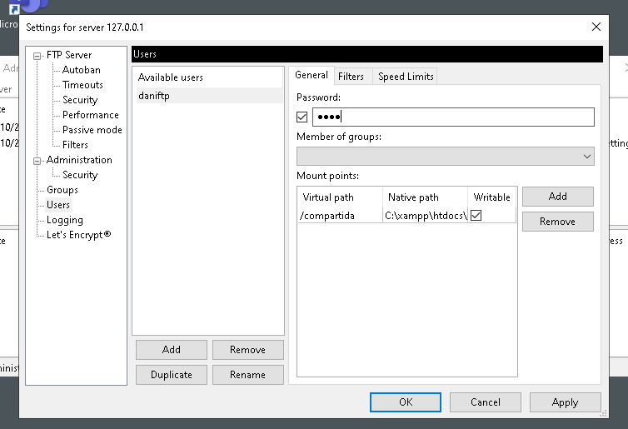

La ruta virtual es lo que verá el usuario. La ruta nativa es donde están las carpetas que se van a compartir.
Hacemos un formulario simple en el lado del cliente.
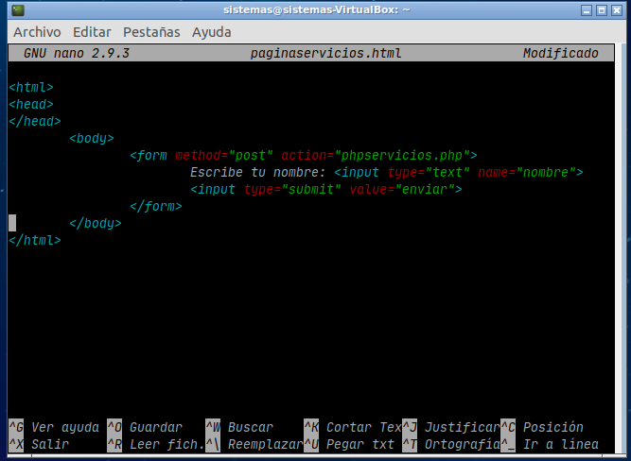
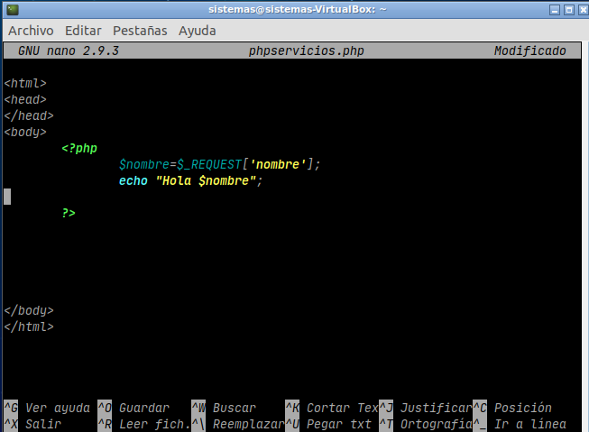
Nos conectamos al servidor con nuestras credenciales:
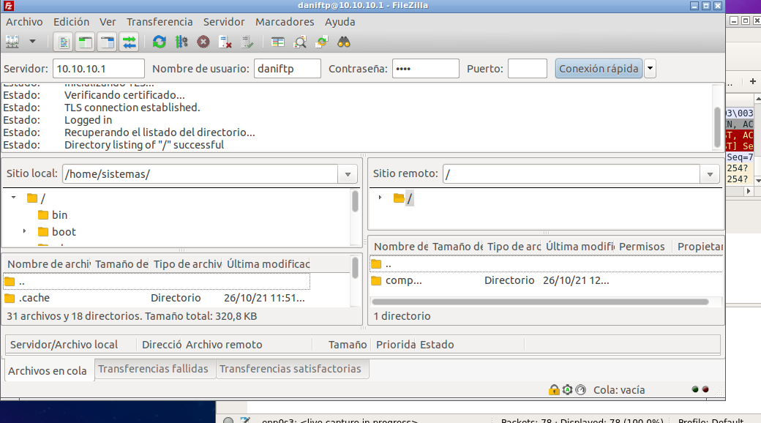
Vemos cómo se ha conectado mediante el protocolo TCP.
Los mensajes van al puerto 21 del server, que es el de la conexión:
Por defecto, los mensajes están cifrados:
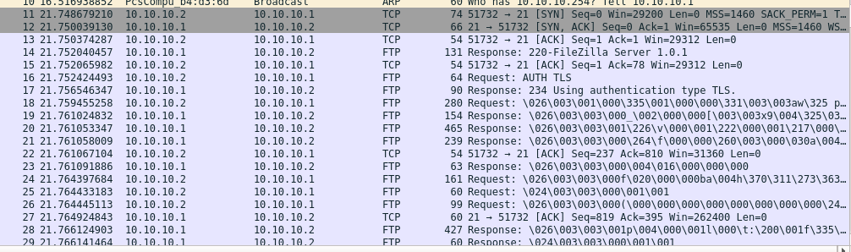
Podemos subir los archivos creados al servidor, meramente arrastrando de una carpeta a otra:
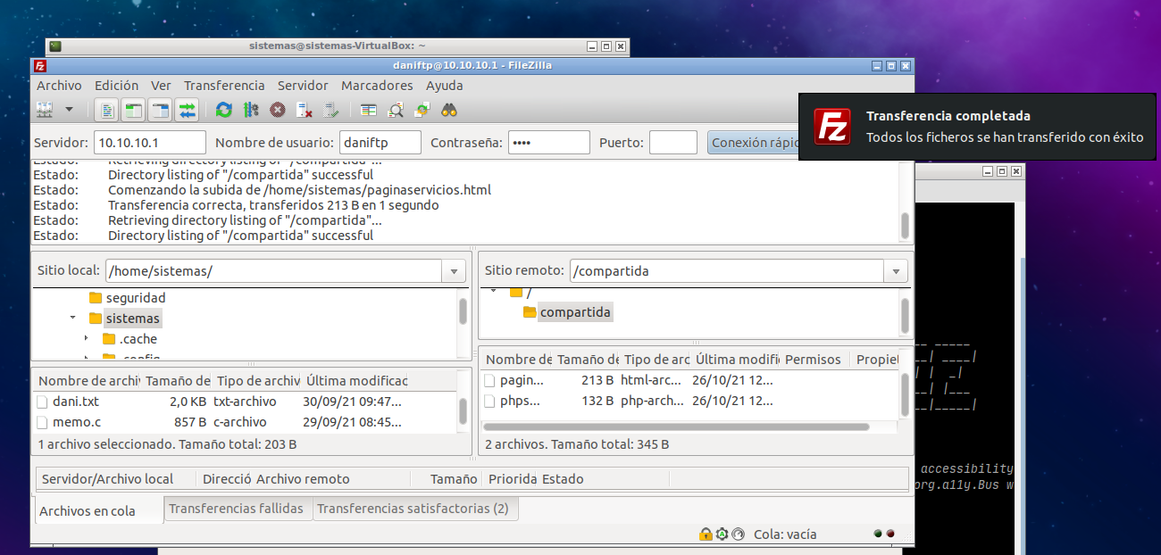
Se ha enviado mediante el protocolo MDNS:
En el server, tenemos los archivos subidos:
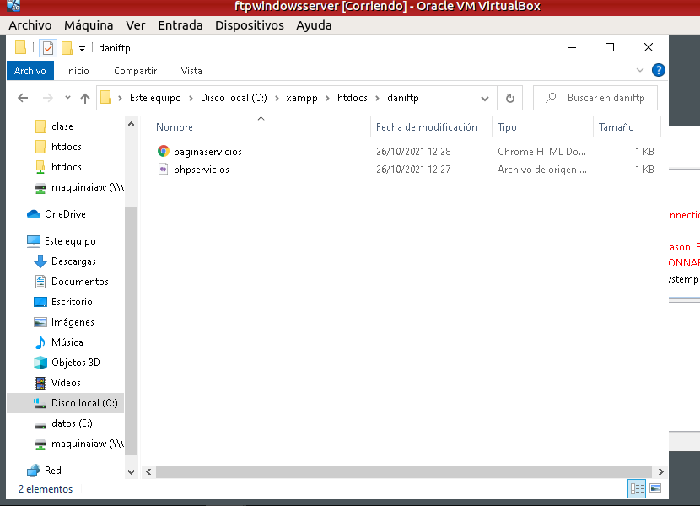
Ahora, desde el cliente podemos acceder a la página que hemos creado en el cliente, hemos subido mediante ftp al server y conectándonos desde el cliente:
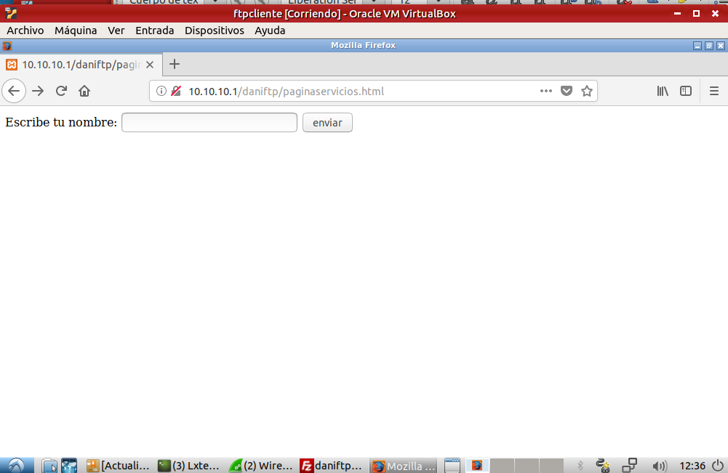
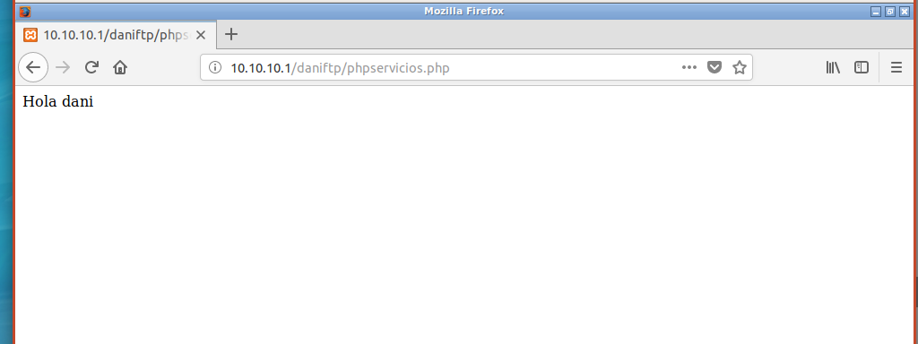

Los mensajes FTP van, por defecto, cifrados:
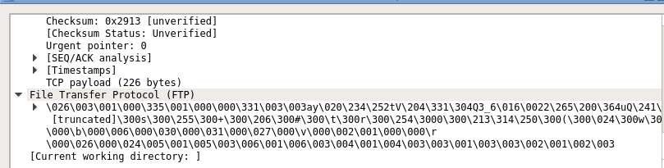
Podemos cambiar el tipo de conexión para que sea en texto plano, sin el protocolo FLS que cifra:
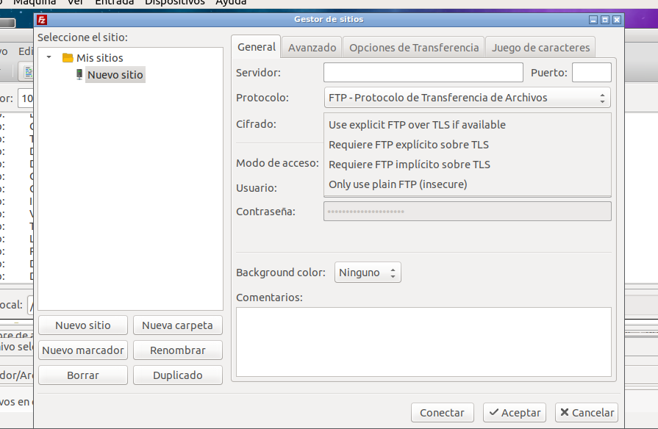
Así queda la conexión. Y te conectas:
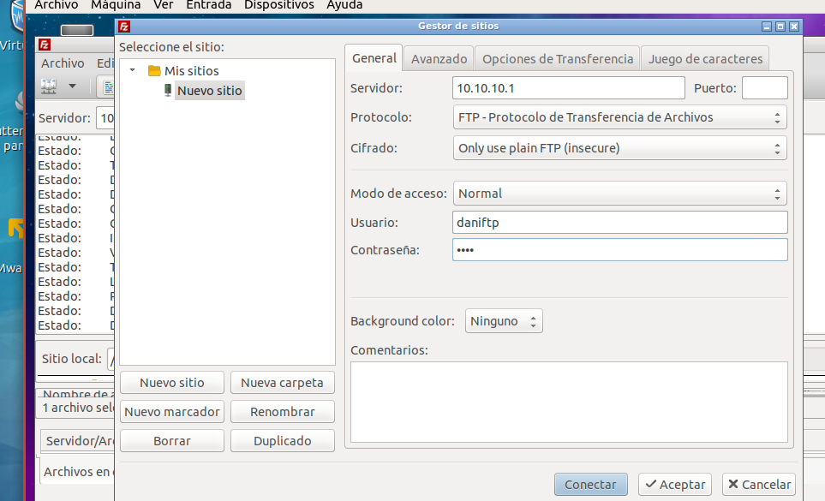
Sin cifrar, se ven los mensajes:
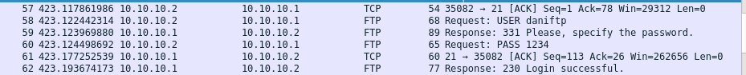
Al subir un archivo del cliente al server, el cliente manda un comando PASV en el que indica que va a elegir un puerto aleatorio para iniciar el intercambio de datos con otro puerto del server. En nuestro caso, de 54439 a 52760. Con su correspondiente protocolo TCP de 3 ways handshake entre medias y su fin.
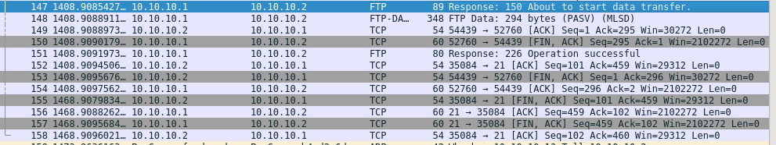
Vemos el documento PASV.
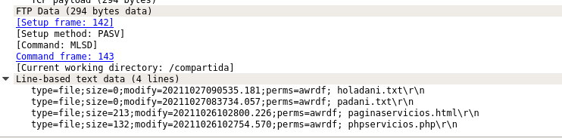

Al retirar un archivo, de nuevo vemos la orden PASV, seguida de RETR (retirar).
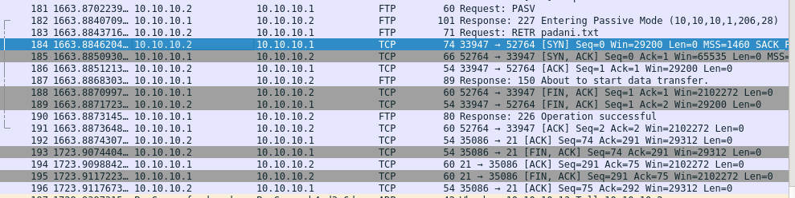
En el mensaje RETR vemos los datos de la transacción:
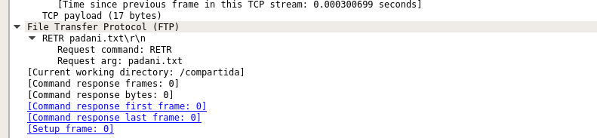
Tanto los mensajes TCP como las órdenes se mandan desde un puerto aleatorio del cliente al puerto 21 del server.

Pasar cosas mediante FTP.
Usuario: alumnosasir2.
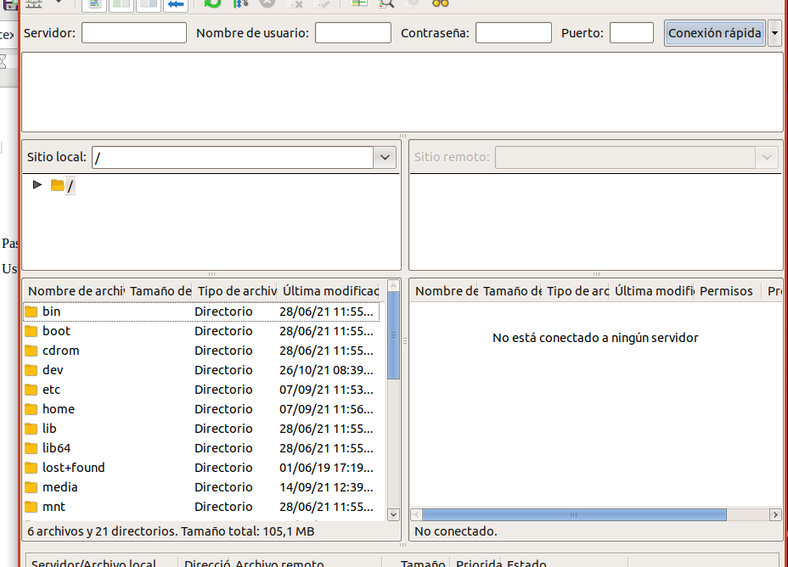
A izquierda el directorio local, derecha el remoto. Con arrastrarlo vale.
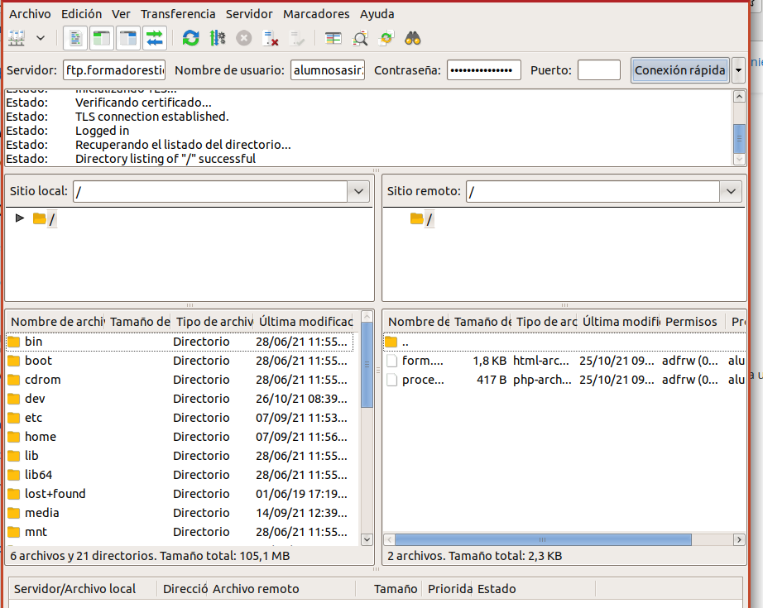
El servidor está normalmente en modo pasivo: que se conecte el que sea. Puede ser también modo activo.

Modo pasivo
Hay dos canales: el puerto de datos y el de control.
El cliente coge un puerto aleatorio y se conecta al puerto 21 del server.
Mecanismo TCP: de puerto 1035 a 21 syn, luego syn ack, luego ack.
El cliente manda comando PASV.
El servidor dice que le va a escuchar por otro puerto (1200, por ejemplo).
El cliente establece una conexión entre otro puerto y el del server (1200).
Ahora, los datos van por ese puerto (los bytes, fichero etc).
El comando RETR es para traer un archivo.
El cliente intenta atacar desde un puerto a otro del server para bajarse un archivo (siempre con TCP de por medio)
El fichero pedido var por el otro canal: un canal para datos en sí y otro para mandar comandos.

